实验二 存储器

实验目的
1．熟悉存储器扩展
2．掌握使用proteus仿真存储过程

实验原理
SRAM芯片6264资料
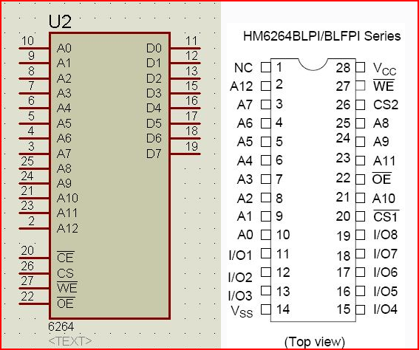
6264是8K*8位静态随机存储器芯片，采用CMOS工艺制造，单一+5V供电,额定功耗200mW,典型存取时间200ns,28线双列直插式封装.各引脚含义如下：
A0-A12为地址线;CE是片选线;OE是读允许线;WE是写允许线。6264的操作方式如下:
CE1 | CE2 | OE | WE | 方式 | D0-D7
H | * | * | * | 未选中 | 高阻
* | L | * | * | 未选中 | 高阻
L | H | H | H | 输出禁止 | 高阻
L | H | L | H | 读 | Dout
L | H | H | L | 写 | Din
L | H | L | L | 写 | Din
EPROM2764芯片资料
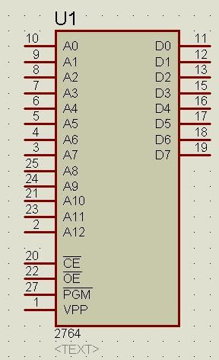
2764是8K*8字节的紫外线镲除、电可编程只读存储器，单一+5V供电，工作电流为75mA，维持电流为35mA，读出时间最大为250nS，28脚双列直插式封装。各引脚的含义为：
A0-A12为13根地址线，可寻址8K字节；O0-O7为数据输出线；CE为片选线；OE为数据输出选通线；PGM为编程脉冲输入端；Vpp是编程电源；Vcc是主电源。

实验内容
1使用6264构建存储器，地址分配：内存大小32k，地址范围8000-FFFFH。往地址为8000H到80C7H的地址写入十进制数0~100。

请使用proteus搭建满足要求的硬件并编程实现功能。
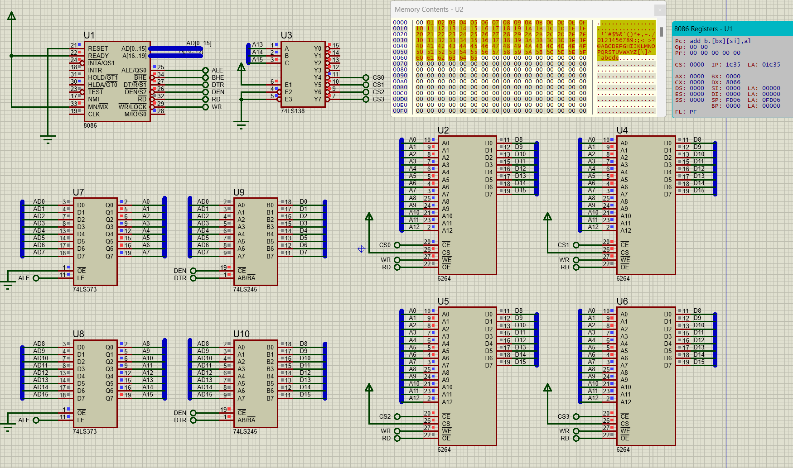选择元件库，搜8086、6264、74LS138、74LS373、74LS245
74LS373和74LS245用于分割地址A和数据D。
74LS373，带锁存功能，用来保持地址不变
74LS245，可决定数据是否导通以及决定流动方向
对于8086
需要接高电平的：
ready cpu就绪
MN/MX’ 最小模式，由该cpu接管所有控制信号
需要接低电平的
RESET 高电平重置，接低电平防止干扰

对于74LS138的输出使能E1、E2’、E3’，直接给100电平让他持续输出即可
对于6264，CE’是低电平有效使能，CS是高电平有效使能，我们使用74LS138来选择芯片，译码输出那个是低电平，因此我们接CE’，然后CS挂高电平即可。

2^13为8k，因此我们将AD0到AD12都用上，AD13到AD15用于给74LS138进行片选。使用4片即可32K，这里范围是8000到FFFF，因此选择后半段

mov [si],ax
内存以00 01 02……然后内存对齐，00，01一对，02，03一对……
当写入目标[si]为偶数地址时，8086会
D8~15，往[si]写入高八位
D0~7，往[si]写入低八位
当写入目标[si]为奇数地址时，8086会
D8~15，往[si]写入低八位
D0~7，往[si+1]写入高八位
因此，做法有很多，比如我们判断地址最后一位A0的高低电平，判断奇偶地址。或者结合BHE’观察是否在写出。
这里最简单的做法，就是一直输出ax，然后将D8~D15接到6264。他会交替把ah和al输出。每次增加si都把ah和al增加1，这样他们就相当于交替+2，就能做到写入100个数字。

si al ah out val
- 0 0 ah 0
- 1 1 al 1
- 2 2 ah 2
- 3 3 al 3

代码如下：（只要使用loop符号就会proteus报错，原因不明，这里用jl小于跳转代替了）
stack segment
dw 1000H dup(0)
ends

code segment
assume cs:code,ss:stack
start:
mov dx,8000H
mov ax,0
mov ds,ax
mov bx,0
mov cx,0
while:
out dx,ax
inc dx
inc ah
inc al
cmp al,102
jl while
mov ax,0 .
ends
end start ;

